综合计算题
题型之一 压强和浮力的综合计算
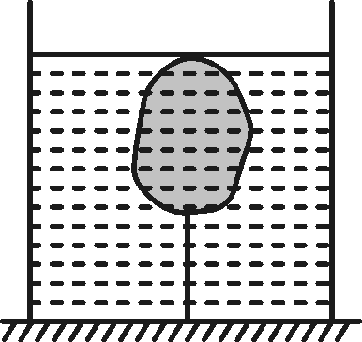
1．夏鸥在研究某种物质的属性时发现该物体要浸没在煤油中保存．于是他将体积为1×10－3 m³、重为6 N的该物体用细线系在底面积为250 cm²的圆柱形容器的底部，并浸没在煤油中，如图所示．(煤油的密度为0.8×10³ kg/m³，g取10 N/kg)求：
(1)细线受到的拉力是多大？
(2)若细线与物体脱落，待物体静止后煤油对容器底的压强变化了多少？

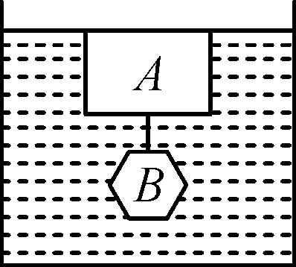
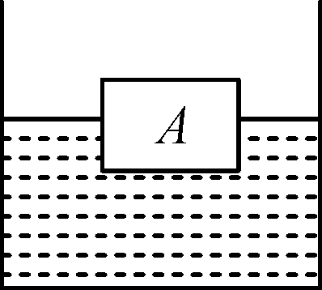
- 底面积为100 cm²的平底圆柱形容器内装有适量的水，放置于水平桌面上．现将体积为500 cm³、重为3 N的木块A轻放入容器内的水中，静止后水面的高度为8 cm，如图甲所示，若将一重为6 N的物体B用细绳系于A的下方，使其恰好浸没在水中，如图乙所示(水未溢出)，不计绳重及其体积，ρ_{水}＝1.0×10³ kg/m³，g取10 N/kg，
求：(1)图甲中木块A静止时浸入水中的体积．
(2)物体B的密度．
(3)图乙中水对容器底部的压强．
甲 乙

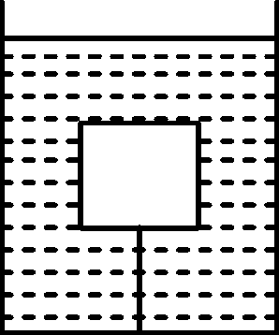
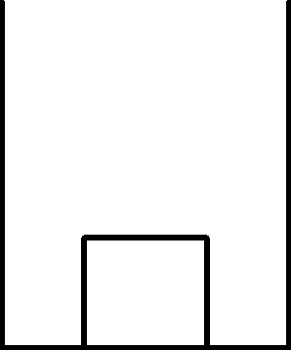
3．如图甲所示，不吸水的长方体物块放在底部水平的容器中，物块的质量为0.2 kg，物块的底面积为50 cm²，物块与容器底部用一根质量、体积均忽略不计的细绳相连，当往容器中缓慢注水至如图乙所示位置，停止注水，此时，物块上表面距水面10 cm，绳子竖直拉直，物块水平静止，绳子的拉力为2 N．已知ρ_{水}＝1.0×10³ kg/m³，g取10 N/kg.求：(1)物块的重力．
(2)物块的密度．
(3)注水过程中，绳子刚好竖直拉直时到图乙所示位置时，水对物块下表面压强的变化范围． 甲 乙

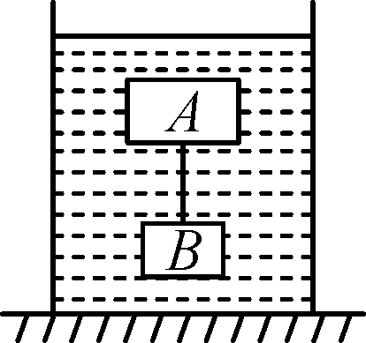
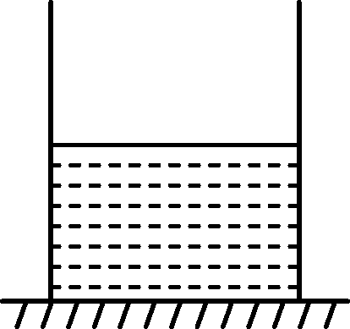
4.如图甲所示，放在水平桌面上的圆柱形容器的底面积为100 cm²，装有20 cm深的水，容器的质量为0.02 kg，厚度忽略不计．A、B是由密度不同的材料制成的两实心物块，已知B物块的体积是A物块体积的 。当把A、B两物块用细线相连放入水中时，两物块恰好悬浮，且没有水溢出，如图乙所示，现剪断细线，A物块上浮，稳定后水对容器底的压强变化了60 Pa，物块A有体积露出水面．已知水的密度为1.0×10³ kg/m³，g取10 N/kg.
求： (1)如图甲所示，容器对水平桌面的压强．
（2）细线被剪断前后水面的高度差．
（3）A、B两物块的密度．
甲 乙

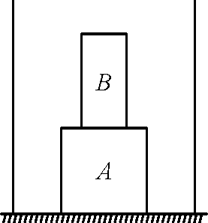
5.正方体塑料块A的边长为L_{A}＝0.1 m，它所受的重力G_{A}＝6 N，另一圆柱体B高h_{B} ＝0.1 m，底面积S_{B}＝5×10^{－3} m²，它的密度ρ_{B} ＝1.6×10³ kg/m³.(已知水的密度为ρ_{水}＝1.0×10³ kg/m³，g取10 N/kg)
求：(1)圆柱体B所受的重力是多少．
(2)将塑料块A浸没在水中，通过计算说明释放后它上浮还是下沉．
(3)如图所示，将圆柱体B置于塑料块A正上方，放入一个水平放置的水槽中，向水槽中缓慢注水，请写出塑料块A对水槽底部的压强p随注水深度h变化的关系式．

题型之二 压强、浮力与简单机械的综合计算
类型1 杠杆类
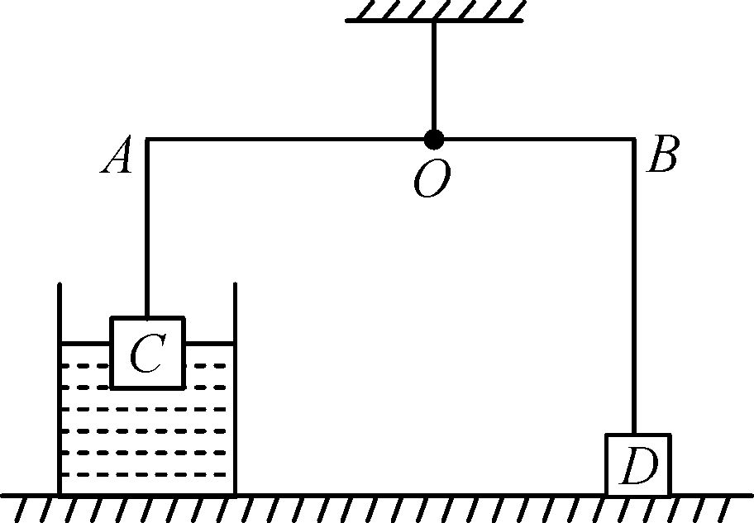
1．如图，轻质杠杆AB可绕O点转动，在A、B两端分别挂有边长为10 cm、重力为20 N的完全相同的两正方体C、D，OA∶OB＝4∶3；当物体C浸入水中且露出水面的高度为2 cm时，杠杆恰好水平静止，A、B两端的绳子均不可伸长且均处于张紧状态．(g取10 N/kg)求：
(1)物体C的质量； (2)物体C的密度； (3)物体C受到的浮力；
(4)杠杆A端受到绳子的拉力； (5)物体D对地面的压强．

2．如图所示，杠杆MON在水平位置保持静止，A、B是实心柱形物体，他们受到的重力分别是G_{A}＝13.8 N，G_{B}＝10 N，B的底面积S_{B}＝40 cm²，柱形容器中装有水，此时水的深度h₁＝12 cm，容器的底面积S_{容}＝200 cm²，B物体底面离容器底的距离h₀＝5 cm，已知MO∶ON＝2∶3，ρ_{水}＝1.0×10³ kg/m³，g取10 N/kg.求：
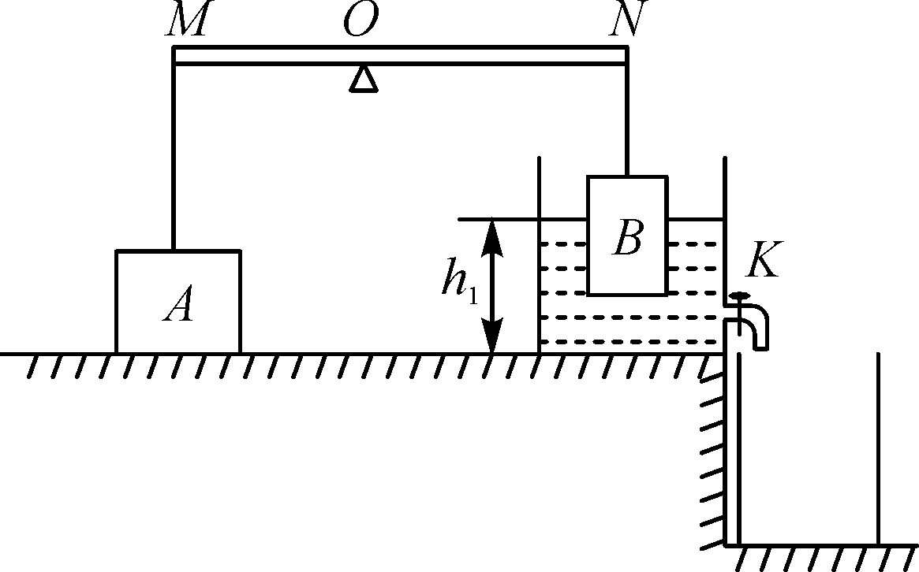
(1)水对容器底的压强和水对B物体的浮力．
(2)A物体对水平地面的压力．
(3)若打开阀门K缓慢放水，当A物体对水平地面压力刚好为
零时，容器中所放出水的质量是多少？

类型2 滑轮组类
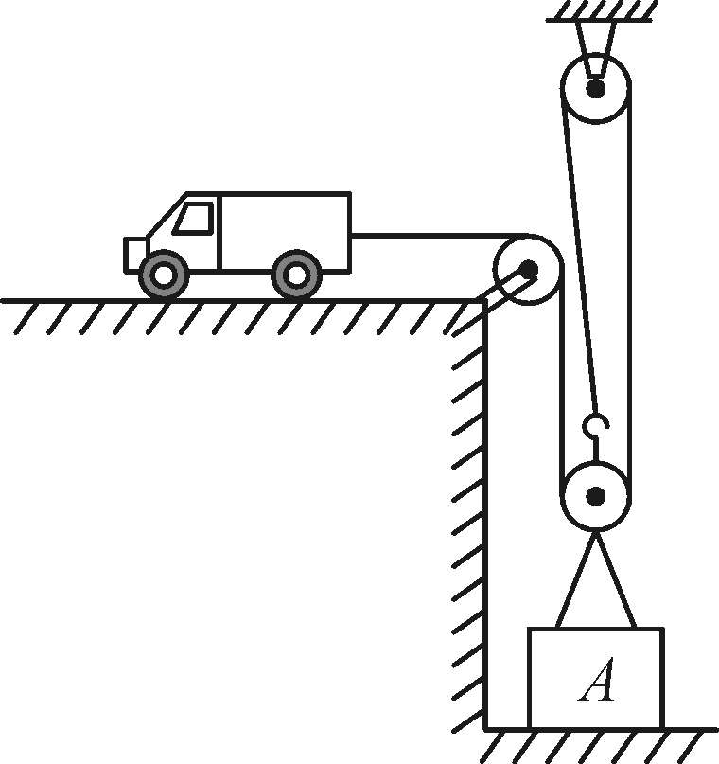
3．如图所示，小车在水平面上通过滑轮组提升重物．动滑轮重400 N．与小车连接的绳子能承受的最大拉力为6 000 N，小车的最大输出功率为15 kW，水平地面上一物体A重1 600 N，与地面的接触面积为4 m².(不计小车所受摩擦阻力、绳重及滑轮组的摩擦)．求：
(1)提升前，物体A对水平地面的压强．
(2)滑轮组提升重物A时的机械效率．
(3)若要使被提升重物以1 m/s的速度匀速上升，整个装置工作过程中能提
升重物的最大重力．

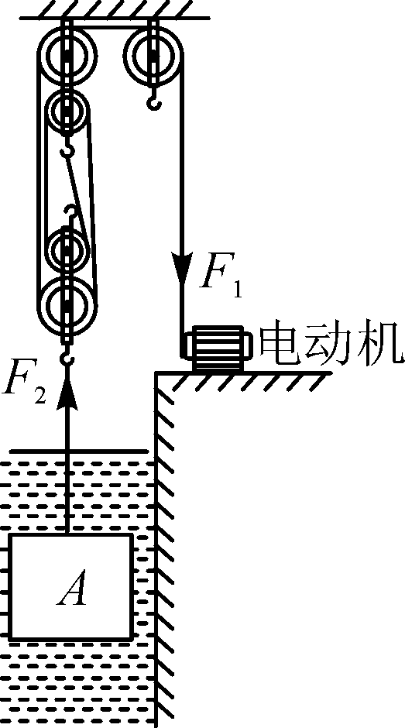
4．如图所示是某起吊装置示意图．在某次打捞过程中，使用该装置将质量为4.8×10³ kg的水中物体A在10 s内匀速竖直吊起1 m高(物体A未露出水面)，电动机工作电压为380 V，工作电流为50 A，电动机对钢绳的拉力F₁为1.9×10⁴ N，滑轮组的机械效率为50%，已知水的密度为 1.0×10³ kg/m³.求：
(1)电动机在10 s内消耗的电能．
(2)钢绳拉力F₁在10 s内做的功．
(3)物体A所受拉力F₂的大小．
(4)物体A的密度．

5．在一底面积为4 m²的圆柱形深井底部，有一体积为2m³，密度为10×10³ kg/m³的贵重物体，现用如图所示的装置将其打捞上来，若牵引车以0.6 m/s的速度匀速向右行驶，通过滑轮组将物体由井底开始往上拉，30 s后井底受到的水的压强恰好变化了2.5×10³ Pa，(忽略动滑轮和绳子的重力及滑轮与绳子之间的摩擦，g取10 N/kg)求：
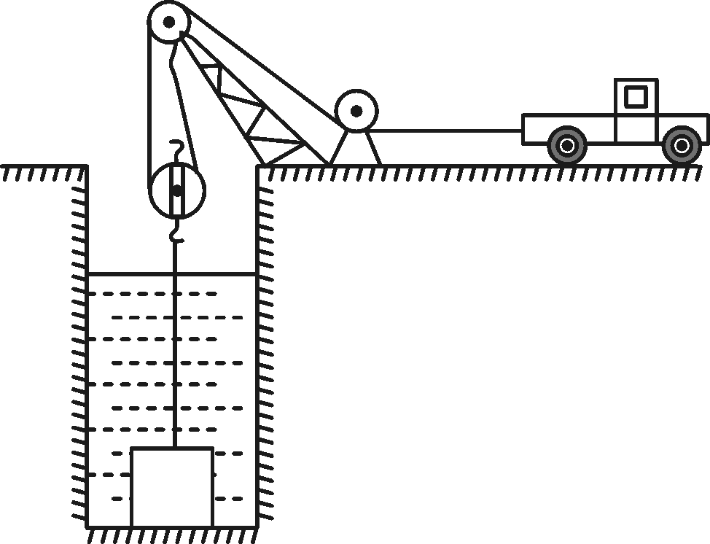
(1)物体的重力．
(2)物体浸没在水中时受到的浮力．
(3)牵引车行驶了30 s后，物体被提升的高度．
(4)物体露出水面前，物体受到绳子拉力的功率．
(5)牵引车行驶了30 s时，牵引车对绳子的拉力．

类型3 杠杆和滑轮组合类
6．如图所示是儿童重工模拟游乐场中的一种游戏装置．轻质杠杆AB可绕O点转动，OA∶OB＝5∶3；在A端挂有边长为10 cm、重力为14 N的正方体C，B端悬挂一滑轮组，定滑轮、动滑轮各重2 N．当一个儿童用滑轮组匀速提升重物D时，物体C的下表面浸入水面的深度为2 cm，杠杆恰好水平静止，绳的重量、滑轮组的摩擦均不计．求：
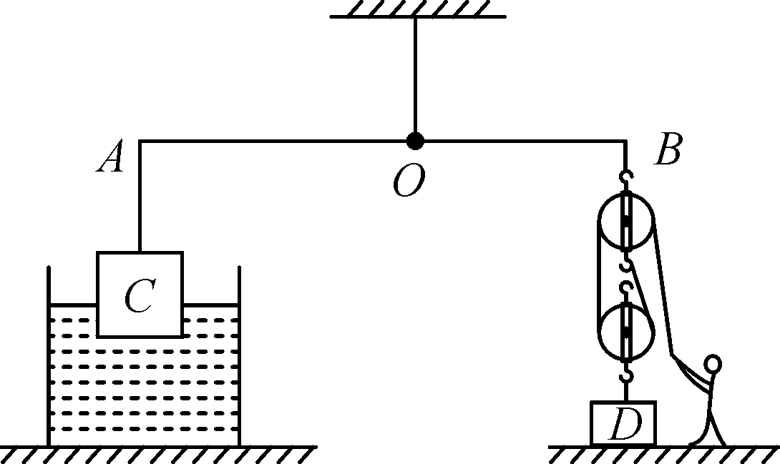
(1)物体C的下表面受到的压强．
(2)儿童对绳子末端的拉力F.
(3)重物D的重力．
(4)滑轮组的机械效率(保留1位小数)．

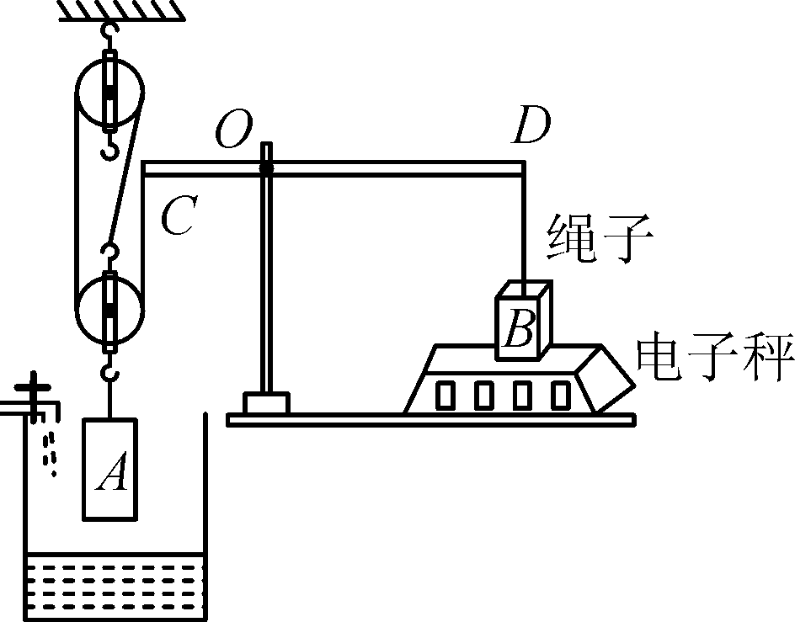
7．如图所示是利用电子秤监控水库水位的模拟装置，由长方体A和B、滑轮组、轻质杠杠CD、电子秤等组成．杠杠始终在水平位置平衡，已知OC∶OD＝1∶2，A的体积为0.02 m³，A重为400 N，B重为150 N，动滑轮重100 N，不计绳重与摩擦(ρ_{水}＝1.0×10³ kg/m³，g取10 N/kg)．求：
(1)A的密度；
(2)单独使用该滑轮组在空气中匀速提升A时的机械效率；
(3)水位上涨到A的上表面时，A受到的浮力；
(4)水位上涨过程中，电子秤所受的最大压力．

题型之一 动态电路类
类型1 滑动变阻器类
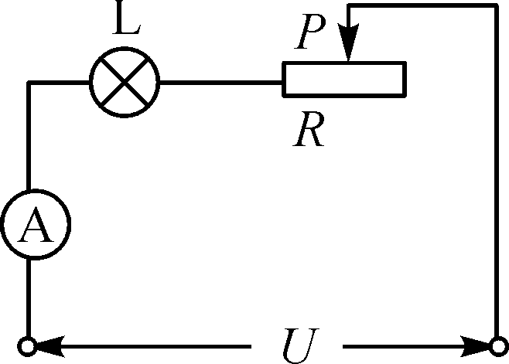
1．如图所示，电源电压U为6 V并保持不变，滑动变阻器规格为“24Ω 1A ”．当滑片P移至最左端时，灯泡正常发光，电流表示数0.5 A；当滑片P移至中点时，电流表示数为0.3 A.
(1)灯泡正常发光时灯丝电阻多大？
(2)滑片P在最左端时，5 min内电流通过灯泡做功多少？
(3)滑片P在中点时，灯泡的实际功率多大？

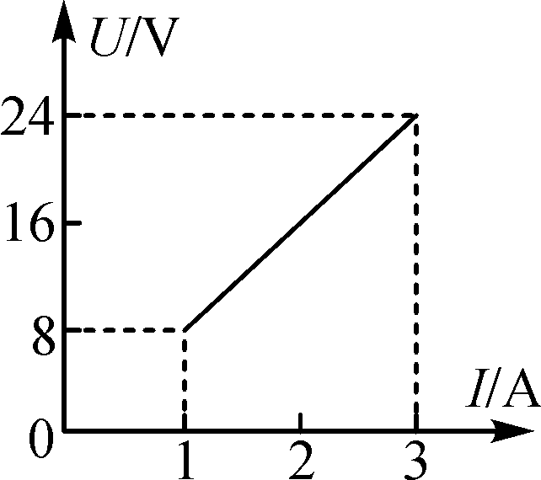
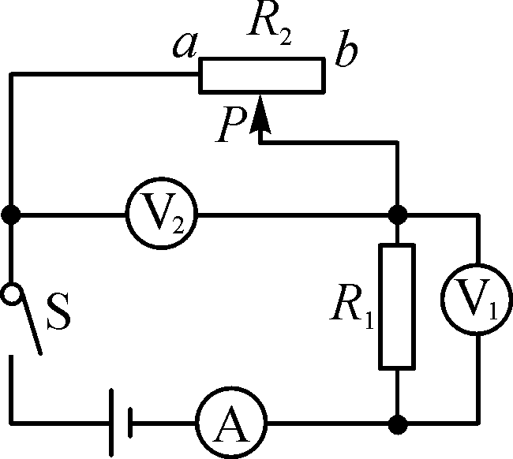
2．如图甲所示的电路中，电源电压保持不变，闭合开关S后，滑动变阻器R₂的滑片P由a端移动到b端，测得电阻R₁两端的电压与通过R₁的电流的变化关系如图乙所示．求：
(1)电阻R₁的阻值；
(2)变阻器R₂的最大阻值；
(3)电压表V₂的示数变化范围；
(4)变阻器R₂的最大电功率． 甲 乙

3．如图所示的电路中，电源电压恒为4.5 V，电压表的量程为0～3 V，电流表的量程为0～0.6 A，滑动变阻器的规格为“20Ω 1.5A ”，小灯泡上标有“2.5 V 1.25W ”字样(小灯泡的电阻值随温度变化忽略不计)．求：
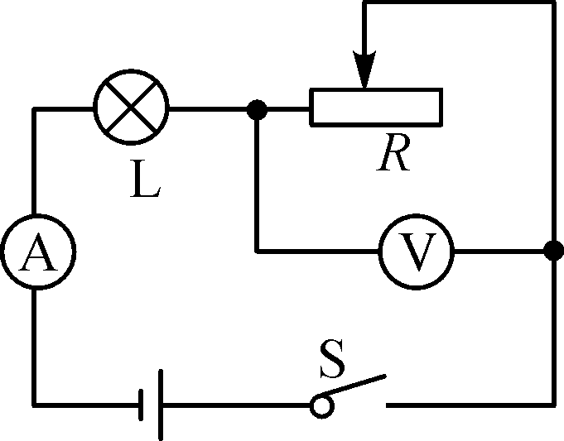
(1)小灯泡正常发光60 s消耗的电能；
(2)小灯泡正常发光时的电阻；
(3)在两电表的示数均不能超过所选量程、灯泡两端电压不超过额定电压和不损坏其他元件的情况下，滑动变阻器允许连入电路的阻值范围．

类型2 多开关类
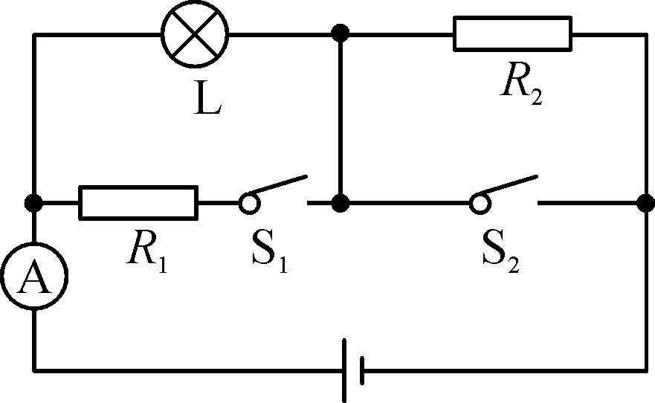
4．如图所示的电路中，电源电压保持不变，灯L标有“12V 12W ”的字样，R₂＝12 Ω.当S₁、S₂都闭合时，电流表示数为1.2 A．这时灯L正常发光(忽略温度对灯丝电阻的影响)，求：
(1)电源电压；
(2)电阻R₁的阻值；
(3)若将开关S₁、S₂都断开，此时灯L实际消耗的功率是多少？

类型3 滑动变阻器与开关结合类
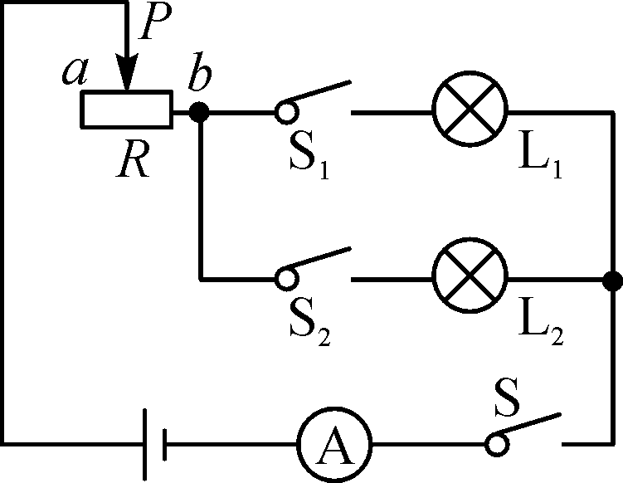
5．小明同学为了增加机器人的观赏性，他想用亮度可调节的红、绿灯做它的眼睛．现已知红灯L₁规格为“6V 3W ”，为了测出绿灯L₂及电位器(滑动变阻器)R的规格，他选用红灯L₁和绿灯L₂及电位器R等元件设计了如图所示电路(电源电压不变，不考虑灯丝电阻的变化)，求：
(1)闭合开关S、S₁，断开S₂，且电位器的滑片P移至b端时，L₁正常发光，
流过L₁的电流及电源的电压；
(2)当闭合开关S、S₁和S₂，且电位器R的滑片P移至b端时，L₂正常发光，电流表的示数增大了1 A，灯L₂的额定电压和额定功率；
(3)当闭合开关S、S₂，断开S₁，且电位器的滑片P移至R中点时，电流表的示数为0.25 A，小明选用的电位器R的最大阻值；
(4)该电路消耗的最小电功率．

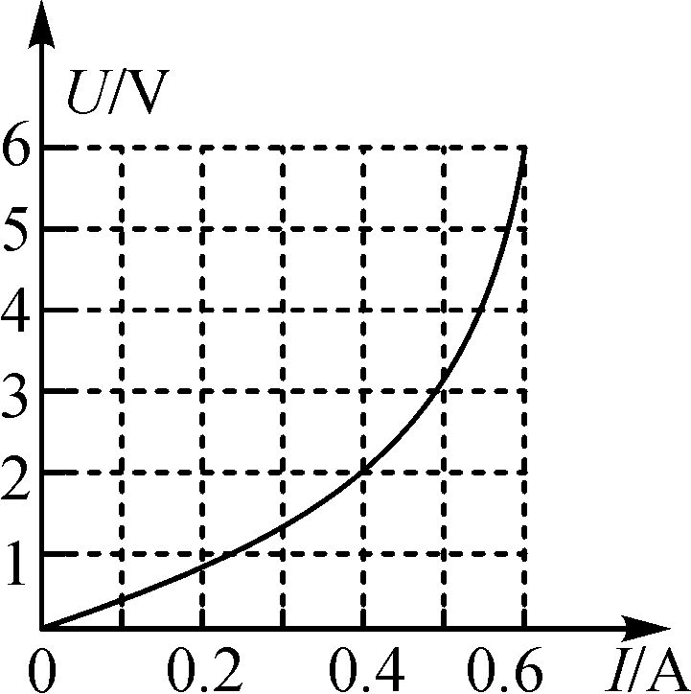
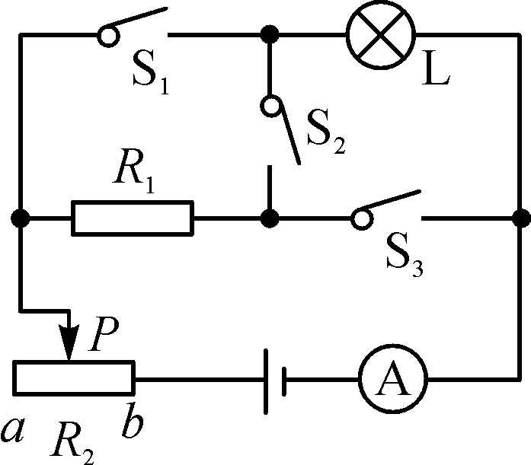
6．如图甲所示的电路中，电源电压不变，小灯泡的额定电压为6 V，R₁为某特殊元件，通过它的电流与其两端的电压的关系如图乙所示，当闭合开关S₁、S₃，断开S₂，滑片置于b端时，灯泡L正常发光，电流表的示数为0.9 A，求：
(1)灯泡L的额定功率；

(2)当闭合开关S₂、S₃，断开S₁，滑片置于a端时，电流表的示数为0.4 A，R₂的最大阻值；
(3)当只闭合开关S₁，滑片P置于a端时，电路消耗的总功率为1.2 W，此时灯泡在1 min内消耗的电能．
甲 乙

题型之二 实际应用型电路类
类型1 挡位用电器类
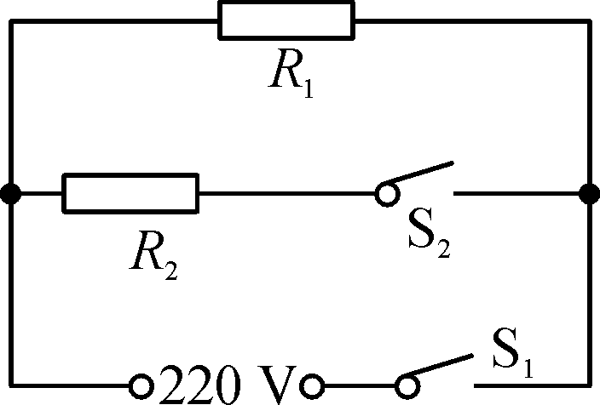
1．小军家里有一款高、低温两挡电烤炉，他查看使用说明书，收集到一些信息如下：额定电压220 V，低温挡电功率880 W，高温挡电功率1 980 W，电路原理图如图所示，R₁、R₂代表两根电热丝，S₂为温控开关，根据上述信息，解答下列问题：
(1)在高温挡正常工作时，电路的总电流多大？
(2)在低温挡正常工作1.5 h消耗多少度电能？电热丝R₁的电阻多大？
(3)若电热丝R₂烧毁了，要使电路恢复正常工作，小军用两根“220V 550W ”的相同电热丝替代R₂，你认为小军的做法能否满足要求(请你用计算结果回答)．

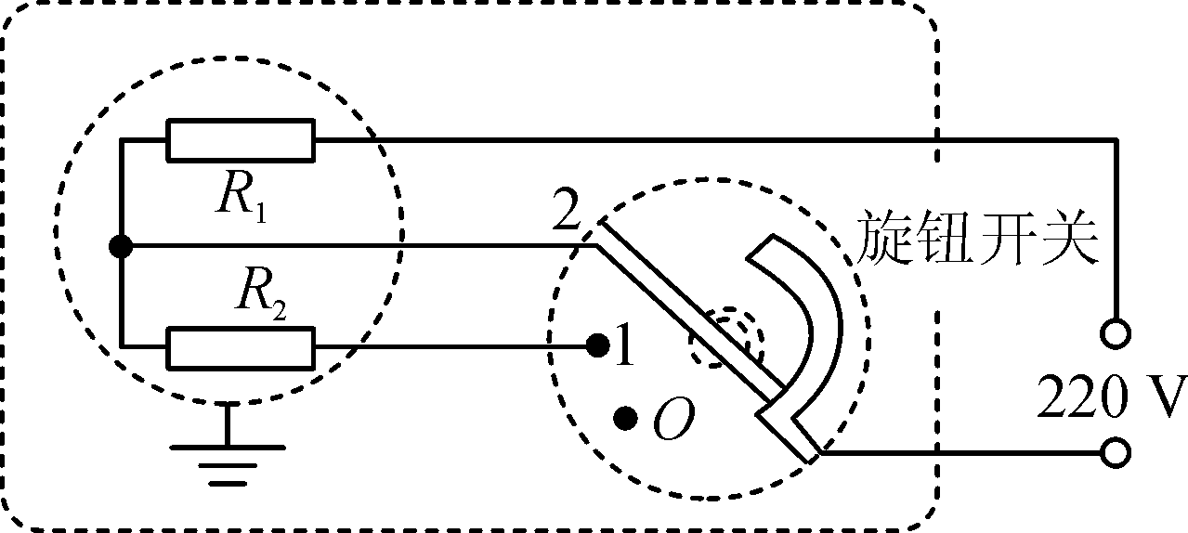
2．如表所示为某电烤箱的铭牌，高温挡额定功率模糊不清．如图虚线内所示是电烤箱内部的简化电路图．R₁和R₂均为电热丝，R₂＝72.6 Ω.电烤箱开关接1时是低温挡，接2时是高温挡．求：
(1)电烤箱在低温挡正常工作10 min电流做的功；
(2)R₁的阻值；
(3)在某用电高峰期，若家庭电路中只有电烤箱在高温挡工作，发现标有“3 000 imp/kW·h”的电能表的指示灯闪烁81次共用时2 min，求此时家庭电路两端的实际电压．
××牌电烤箱
额定电压 | 220 V
额定功率
高温挡 | ××× W
低温挡 | 400 W

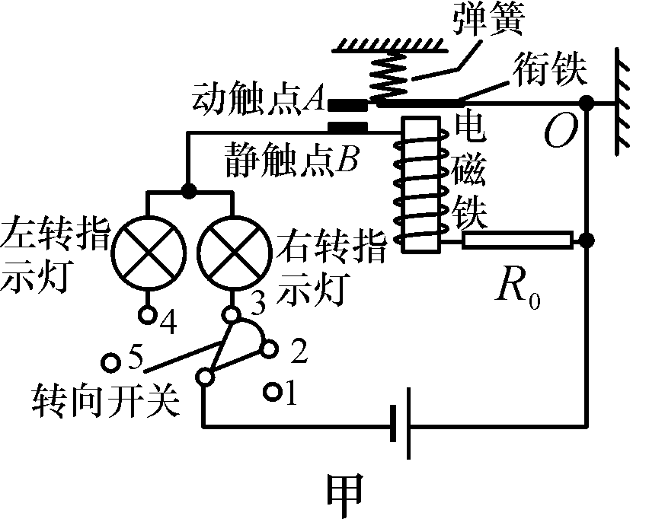
3．小明同学设计了如图甲所示的汽车转向指示灯电路模型，接通相应指示灯后，指示灯会亮、暗(微弱发光)交替闪烁发光，电路中电源电压恒为6 V，R₀为定值电阻，指示灯规格均为“6V 3W ”，电磁铁线圈和衔铁的电阻忽略不计，指示灯的电压与电流的变化规律如表所示：
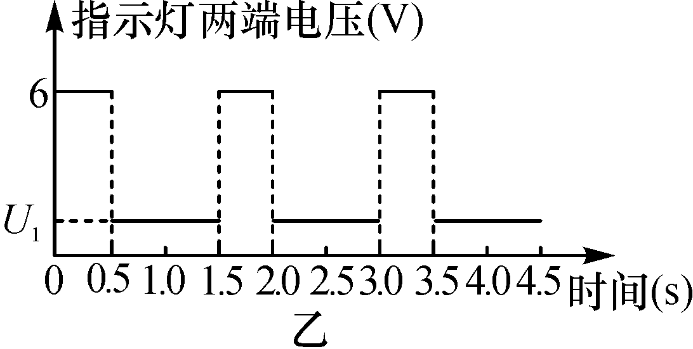

电压/V | … | 0.5 | 1.2 | 2.0 | 3.0 | 4.0 | 5.0 | 5.5 | …
电流/A | … | 0.08 | 0.12 | 0.18 | 0.26 | 0.34 | 0.42 | 0.46 | …

(1)若让左转、右转指示灯同时工作，转向开关应与触点 (填“1和2”“2和3”“3和4”或“4和5”)接通．
(2)当转向开关与触点“2和3”接通时，右转指示灯两端实际电压U_{灯}随时间t变化规律如图乙所示，已知当右转指示灯微弱发光时，右转指示灯的功率与定值电阻R₀的功率之比是1∶4，求定值电阻R₀的阻值．
(3)右转指示灯交替闪烁工作15s时，求指示灯和R₀消耗的电能分别是多少？

类型2 半导体类
4．如图甲所示，实验小组的同学设计了一种测量温度的电路．已知电源电压为6 V且保持不变，R₀是定值电阻，R_{t}是热敏电阻，其阻值随温度变化的图象如图乙所示．电流表采用“0～0.3 A”的量程．
(1)当环境温度是40 ℃时，电流表的示数为0.2 A，求此时R_{t}消耗的电功率及R₀的电阻值；
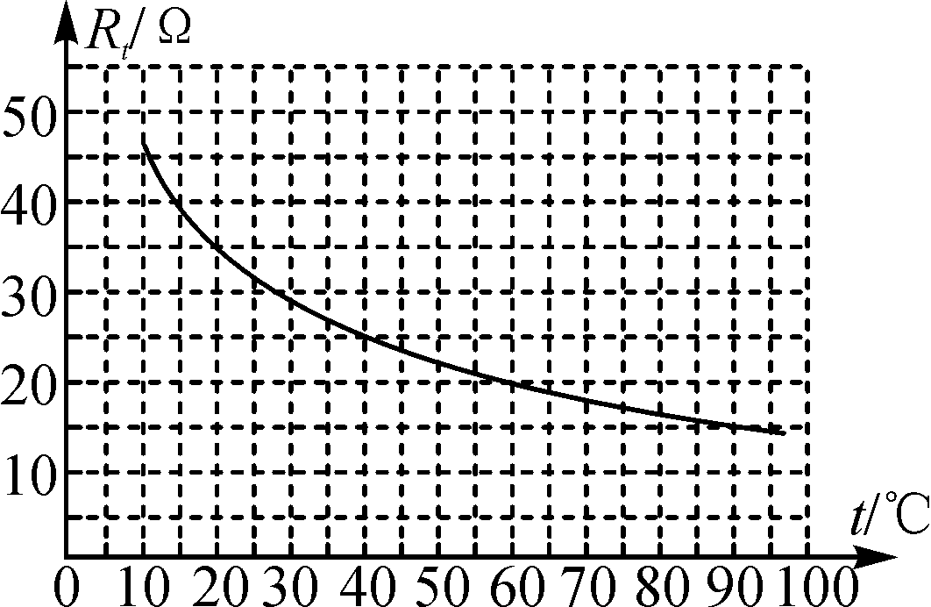
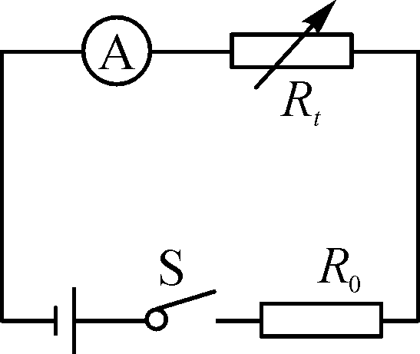
- 该电路能测量的最高温度是多少．

甲 乙

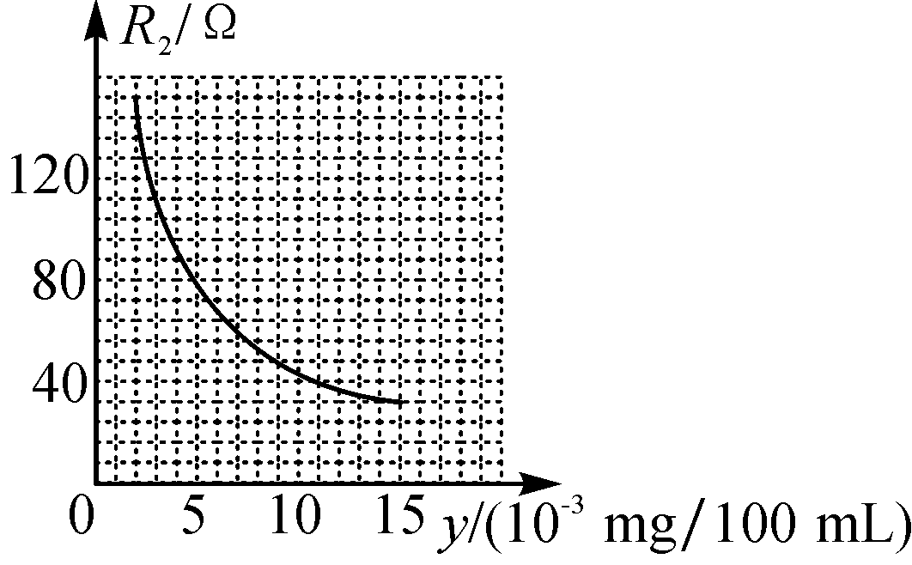
5．我国规定的饮酒驾车和醉酒驾车标准如表．如图甲是对驾驶员进行现场检测的呼气式酒精检测仪，用于检测驾驶人员呼气酒精浓度．呼气中的酒精浓度与血液中的酒精浓度关系为：血液酒精浓度X＝呼气酒精浓度y×2200.
类型 | 标准(血液中的酒精浓度X)
非饮酒驾车 | X＜20 mg/100 mL
饮酒驾车 | 20 mg/100 mL≤X＜80 mg/100 mL
醉酒驾车 | X≥80 mg/100 mL
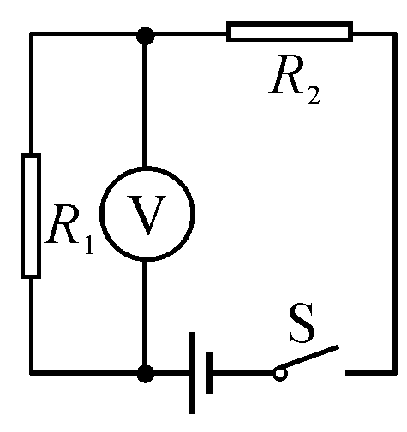
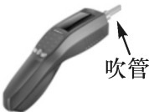

甲 乙 丙

酒精检测仪由酒精气体传感器(相当于随呼气酒精浓度变化的变阻器)与一个定值电阻及一个电压表组成，图乙是它的原理图，电源电压1.5 V，定值电阻R₁＝40 Ω，传感器的电阻值R₂与呼气酒精浓度y的关系如图丙所示．测试时，按下开关等仪器正常后，被测者嘴含紧吹管吹气4 s，测试仪显示结果．
- 某驾驶员接受测试，电压表示数是0.5V．该驾驶员测试结果是什么类型？
- 如果被测者吹气时，嘴没有含紧吹管，请根据流体压强与流速的关系，分析对测试结果的影响．

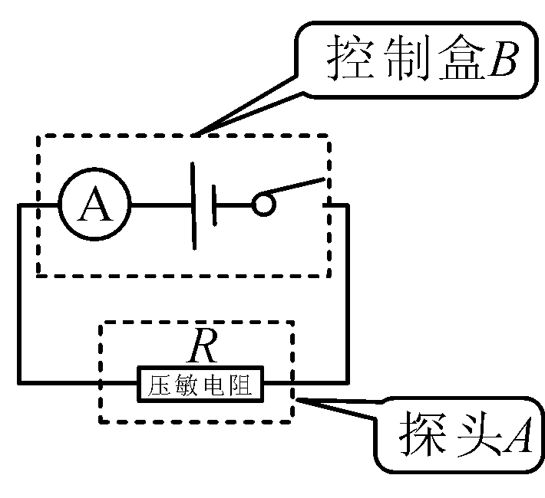
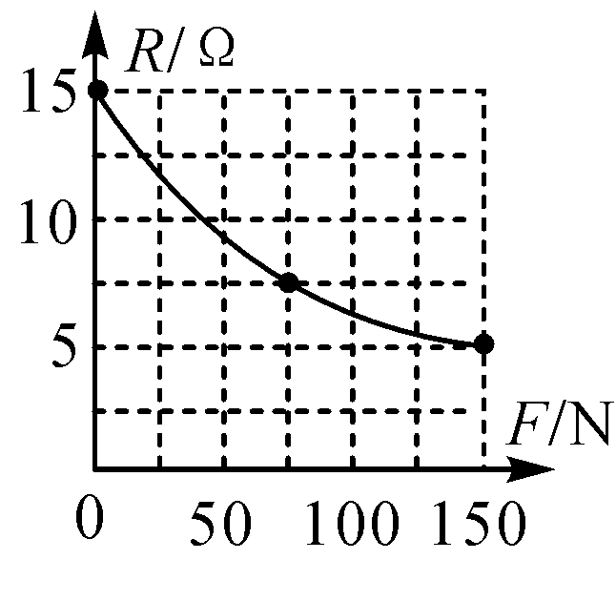
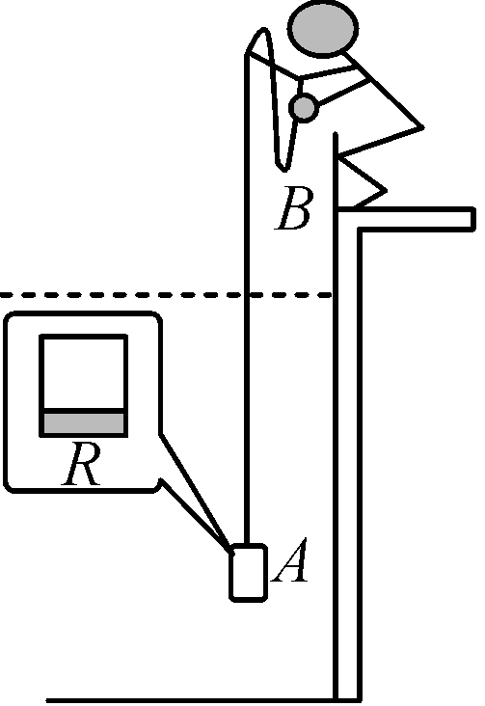
6．物理兴趣小组设计了一个便携式水深测量仪，如图甲所示，它主要是由探头A和控制盒B构成，它们之间用有绝缘皮的细导线相连形成回路，其中探头A是一个底面积为1×10^{－3} m²、高0.1 m、重4 N的实心圆柱体，探头A的底部始终与水平面相平，压敏电阻R的阻值随表面压力大小的变化如图乙所示．A和B间的电路连接如图丙所示，其中电源电压恒为3 V，电流表改装成深度表(导线的重力与体积均不计)．兴趣小组的同学将探头A缓慢放入水中，求(g取10 N/kg)：

甲 乙 丙
(1)探头A的密度是多少？
(2)探头A一半体积浸入水中时，底部受到水的压强是多少？
- 探头A全部浸入水中时(不接触池底)，导线对探头A的拉力是多少？
(4)将探头A投入水池中某深度处(不接触池底)，电流表示数为0.4 A，则此处水的深度为多少？

类型3 电热结合类
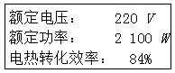
7.某品牌电磁炉铭牌部分参数如图所示，现将其接入220 V电路中给锅内25 ℃的水加热5 min，锅内的水温度升高到88 ℃，已知c_{水}＝4.2×10³ J/(kg·℃)，
求：(1)电磁炉在5 min内消耗的电能；
(2)假设电磁炉工作时产生的热量全部被水吸收，那么锅内水的质量是多少？

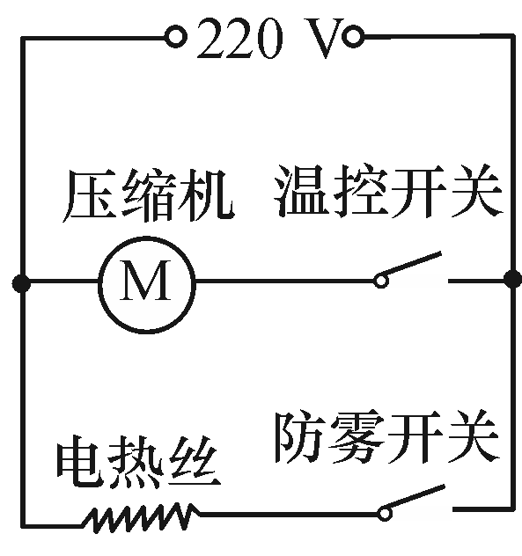
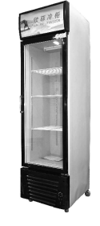
8．如图甲所示是一款超市用的透明玻璃门冷饮展示冰柜，该冰柜的玻璃门采用的是防雾玻璃，玻璃夹层中有电热丝用来加热玻璃，可以有效防止水蒸气凝结在玻璃上，电热丝与冰柜中的电动压缩机连接的简化电路如图乙所示，其相关参数如表所示．求：
冰柜总质量 | 160 kg | 额定电压 | 220 V
电动压缩机  的额定功率 | 110 W | 防雾电热丝  的额定功率 | 100 W

甲 乙

(1)冰柜的电动压缩机正常工作时的电流为多少？(2)冰柜正常工作时防雾电热丝的电阻为多少？
(3)该冰柜玻璃门的质量是5 kg，若不计热量损失，电热丝正常工作使玻璃门升高20 ℃需要多长时间？[玻璃的比热容为0.84×10³ J/(kg·℃)]

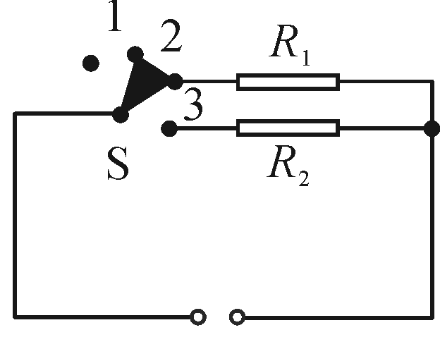
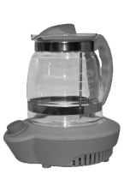
9．如图甲是一种恒温调奶器，可以自动调试好加水的奶粉，然后加热到最适合宝宝饮用的温度40 ℃，还可以自动保温，特别适合夜间使用．图乙是机器及电路简图(R₁、R₂为电热丝，S为双触点自动开关)，机器的参数如表所示．求：
型号：HY101M | 电源：220 V 50 Hz
加热功率：500 W | 保温功率：16 W

甲 乙
(1)调奶器处于保温状态时的工作电流(结果保留两位小数)．
(2)电阻R₂的阻值．
(3)若把200 g调好的奶粉从20 ℃加热到40 ℃所用时间为32 s，则调好的奶粉的比热容是多少(不计热损失)?

